Migration de Google Drive / DropBox vers SharePoint
À la suite de la migration d’un client de ses mails d’OVH vers Microsoft 365, le Drive se trouve maintenant sur SharePoint. Or tous les dossiers sont sur un Google Drive Personnel ainsi que des comptes DropBox.
(Le client est une société d’évènements musicaux situé à Paris.)
Pour commencer, après avoir vu avec le client et un ingénieur d’ACI, j’ai créé 3 sites SharePoint et j’ai mis en place la matrice des droits correspondants avec les groupes correspondants :
Pour créer un site SharePoint il faut accéder à la console d’Administration Microsoft 365 avec les identifiants Administrateur du Tenant :
https://admin.microsoft.com/Adminportal/Home?culture=fr-fr
Ensuite on accède à l’administration SharePoint :
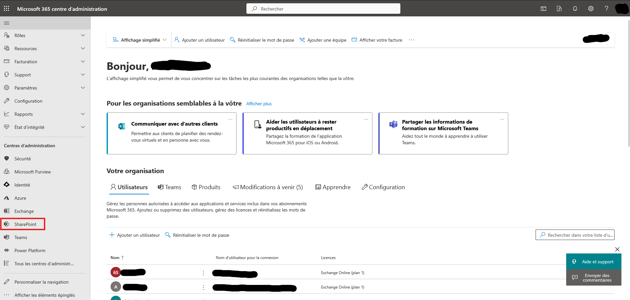
Je créé ensuite les 3 sites :
- Site Commun
- Site Son
- Site RH
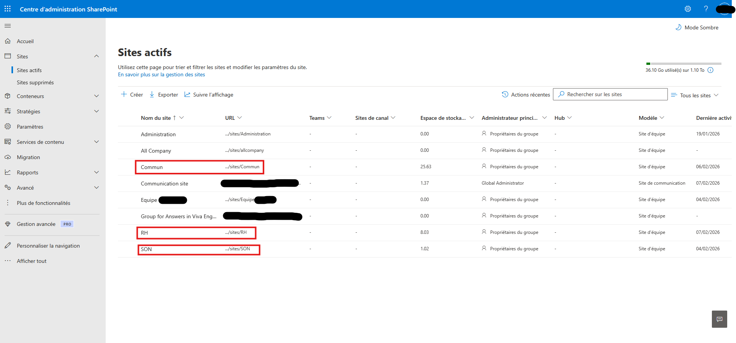

Pour créer un site il faut cliquer sur Créer puis Site d’Equipe et choisir la configuration adaptée au besoin :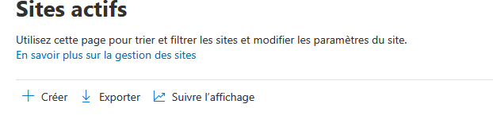
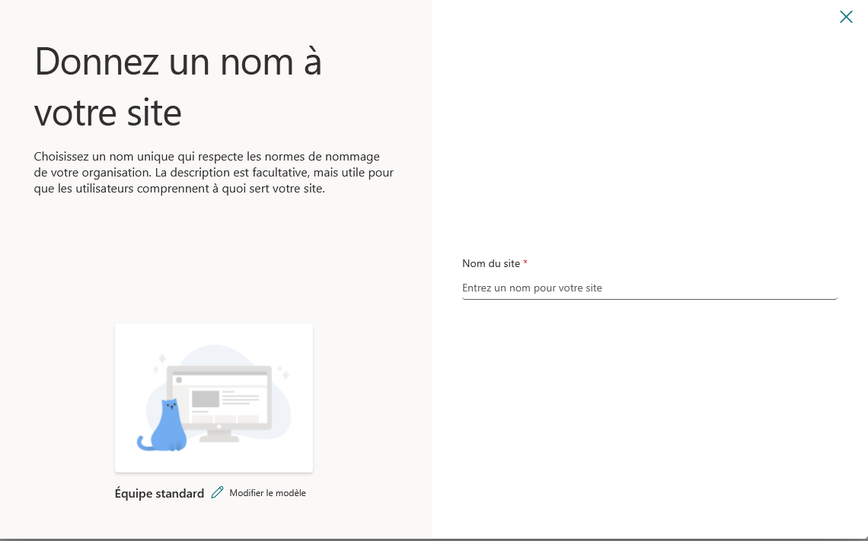
Ensuite une fois que les sites sont créés, il y a des groupes Microsoft 365 qui ont été créés et qui correspondent aux sites SharePoint.
Exemple : Si je veux que Timothé de l’entreprise accède seulement au site SON, je vais l’ajouter dans le groupe SON dans Microsoft 365.
Alors il recevra un mail notifiant le droit donné par l’administrateur du tenant et le nom du site auquel il aura accès :
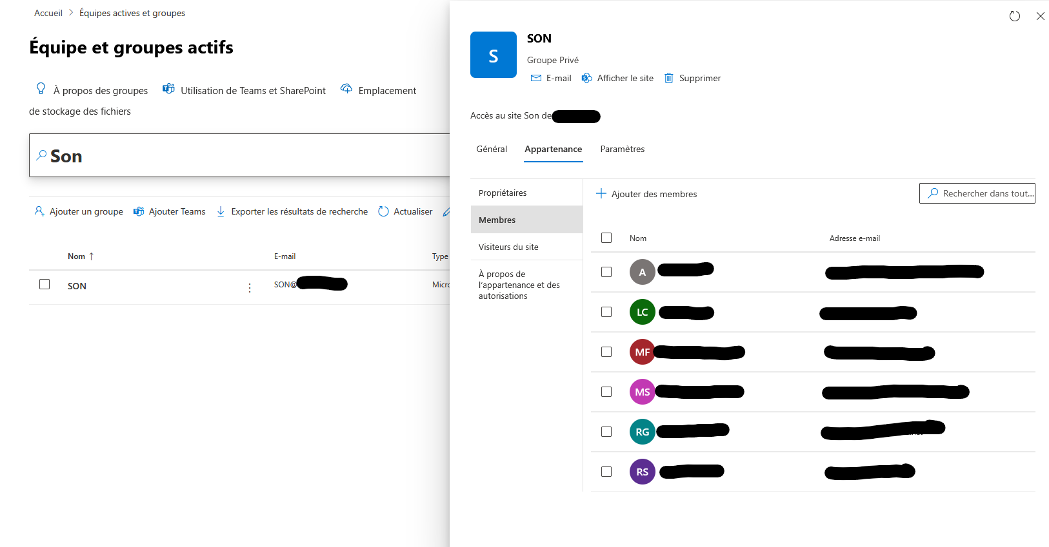

Pour finir, l’intérêt du partage avec SharePoint est de pouvoir synchroniser les sites que l’on souhaite dans l’explorateur de fichier. Pour cela on accède à la version Web du SharePoint et on clique sur Synchroniser depuis le site souhaité. Alors il faudra se connecter au compte Microsoft de l’entreprise et le raccourci se créé automatiquement dans l’explorateur de fichiers :
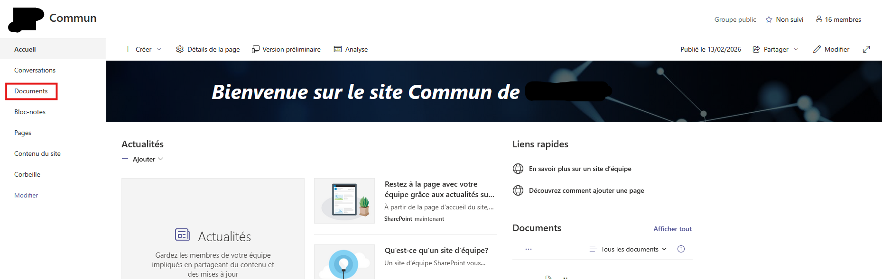
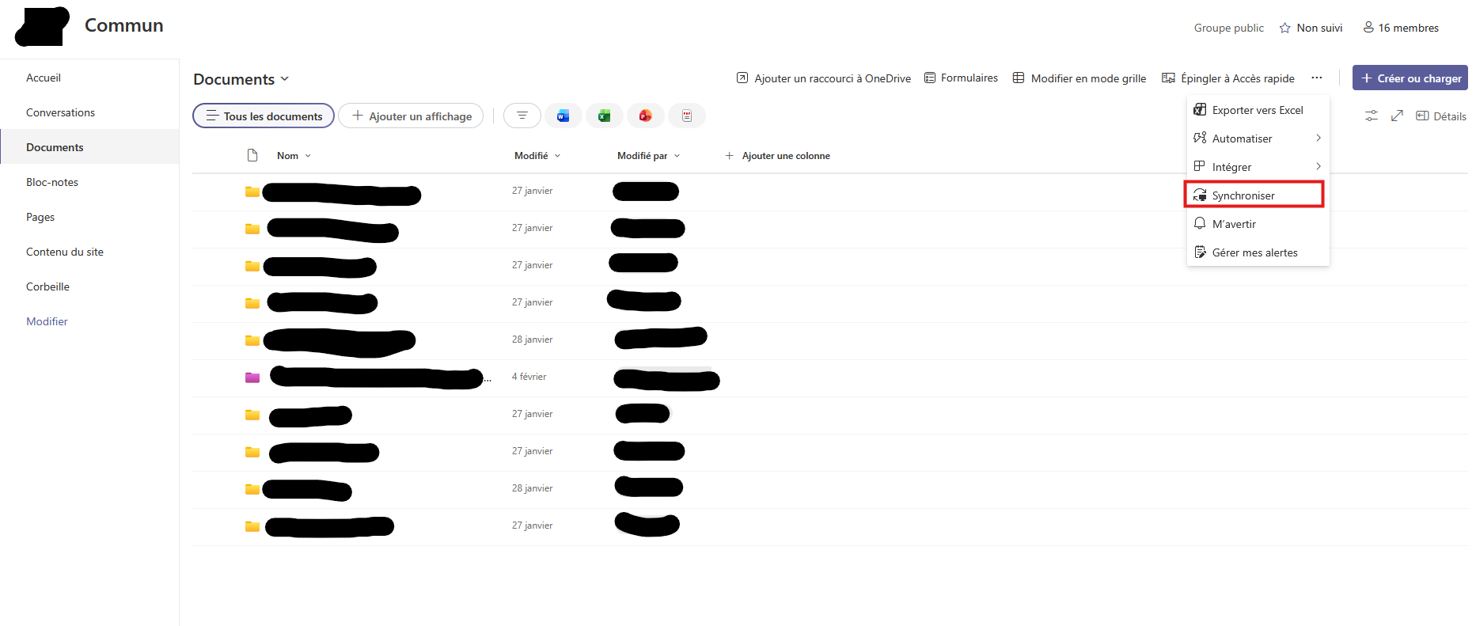
On clique sur Synchroniser puis :
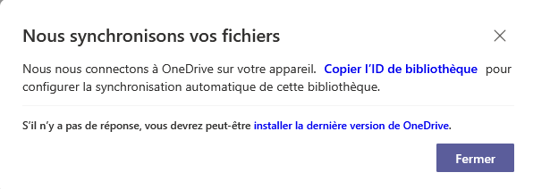
Voici un exemple du rendu que donne un site SharePoint dans l’explorateur de fichiers :
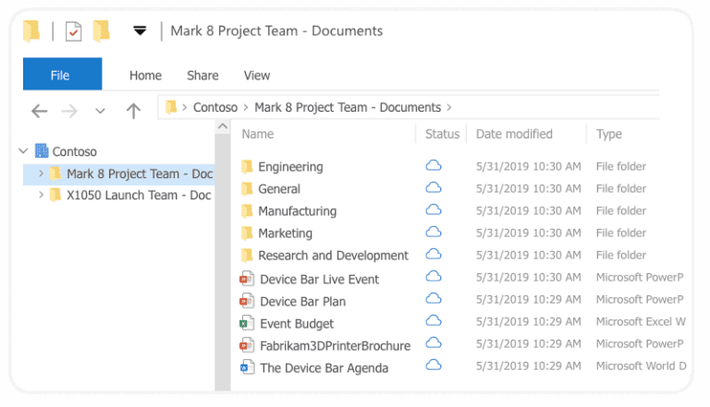
Les utilisateurs peuvent ensuite ajouter leurs documents au fur et à mesure et travailler en colaboration avec SharePoint.

